
Instruções:
1- Escreva seu nome de forma LEGÍVEL na folha do cartão de respostas.

2- Analise sua resposta. Ela faz sentido? Isso poderá ajudá-lo a encontrar erros.

3- A não ser que seja instruído de forma diferente, assinale apenas uma das alterna- tivas de cada questão.

4- A prova consiste em 15 questões objetivas de múltipla escolha.

5- Marque as respostas das questões no CARTÃO RESPOSTA preenchendo integral- mente o círculo (com caneta) referente a sua resposta.

6- A prova deverá ser feita em até 2 horas, portanto seja objetivo nas suas respostas.

7- É permitido o uso de calculadora científica simples, sem conectividade e sem gráficos.

8- Não é permitido portar celular (mesmo que desligado) durante a prova. O(A) estudante flagrado(a) com o aparelho terá a prova recolhida e ficará com nota zero neste exame.

----------------------------------------------------------------------------------------------------------------------------------------------

Formulário - Física 2
- Constantes: a não ser que seja instruído de forma diferente, use
; ; 



- Fórmulas matemáticas
;

; Continua
- Fórmulas e leis físicas

; ; ; ; ;

; 

; ; ;

; ; ; $ε=-\frac{dΦ_{B}}{dt}$; $ε=LvB$;

;




;

ω=2πf

1ª questão - A borda direita do circuito da figura ao lado estende-se para dentro de um campo magnético uniforme de 50 mT. Quais são o módulo e a orientação da força resultante sobre o circuito?
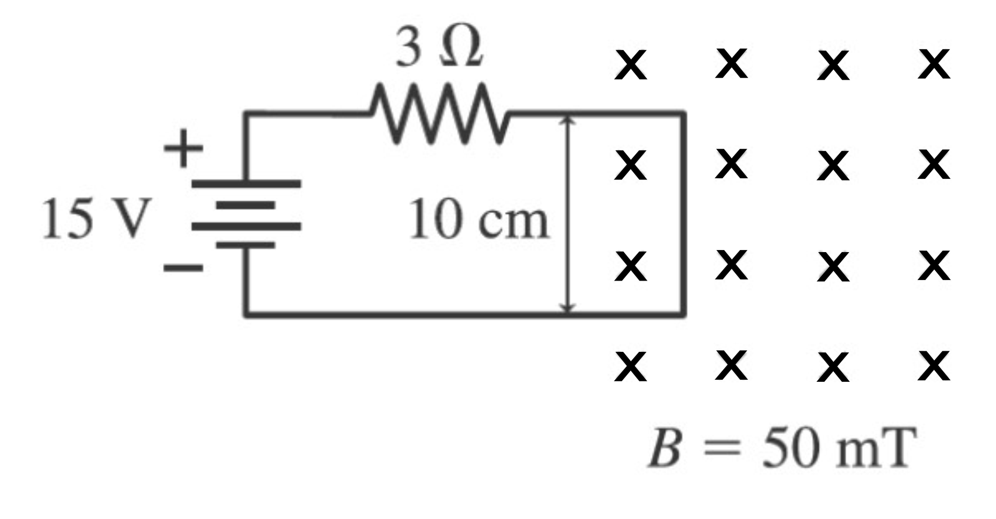
A) 2,5 mN, entrando no plano da página;
B) 25 mN, na horizontal para a direita;
C) 2,5 mN, na horizontal para a direita;
D) 25 mN, na horizontal para a esquerda;
E) 2,5 mN, saindo do plano da página.

2ª questão - Uma espira condutora com um peso de 0,55 N é orientada verticalmente no plano da página e carrega uma corrente I=2,25A no sentido indicado na figura abaixo. Uma parte da espira passa por um campo magnético direcionado para dentro da página, conforme mostrado. A força resultante no fio é medida usando uma balança e obtém-se zero. Qual é a magnitude do campo magnético?
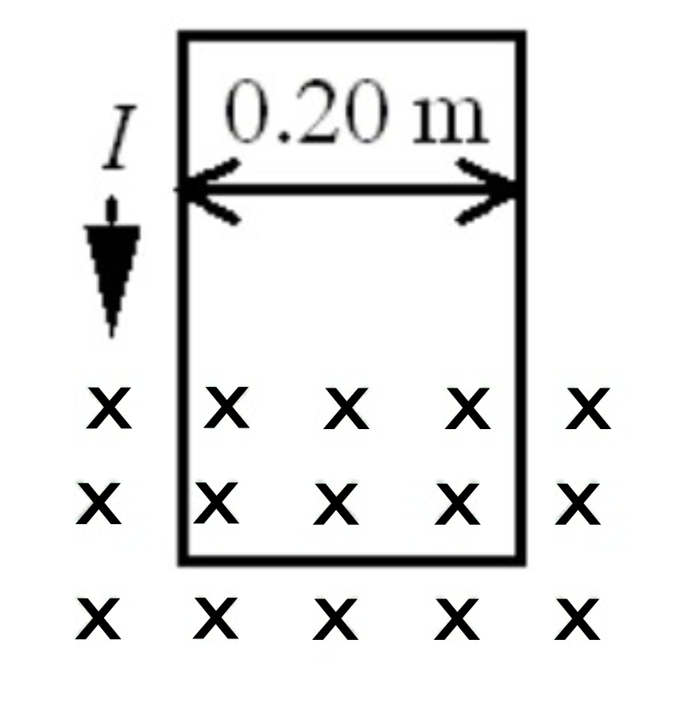
A) zero
B) 0,51 T
C) 0,84 T
D) 1,2 T
E) 4,5 T
3ª questão - Uma bobina retangular condutora de corrente é colocada em um campo magnético uniforme. A magnitude do torque na bobina não depende de qual das seguintes quantidades?

A) a magnitude da corrente na bobina
B) a direção da corrente na bobina
C) o comprimento dos lados da bobina
D) a área da bobina
E) a orientação da bobina

4ª questão - Na figura ao lado, uma bobina está colocada alinhada ao eixo de um solenóide pelo qual passa uma corrente contínua. Qual das seguintes ações não resultará numa corrente induzida na bobina?

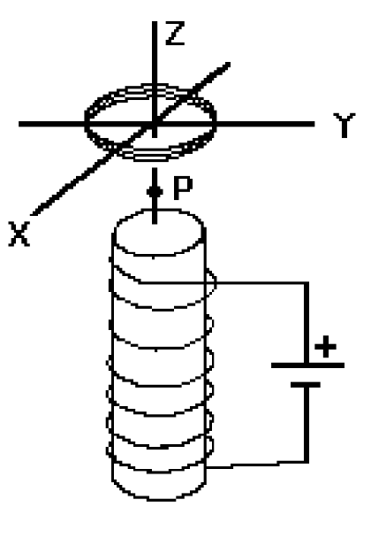
A) Girar a bobina ao redor do eixo x.
B) Girar a bobina ao redor do eixo y.
C) Girar a bobina ao redor do eixo z.
D) Mover a bobina em direção ao ponto P.
E) Acoplar uma fonte de corrente alternada ao solenóide.

5ª questão - Uma corrente dada por I(t) = (0.500 A) cos[(275 rad s⁻¹) t] atravessa um indutor. Se a diferença de potencial máxima nos terminais do deste elemento do circuito é igual a 0.500V, qual o valor da indutância do indutor?
A) 4.37 mH
B) 3.64 mH
C) 2.75 mH
D) 1.00 H
E) 1.43 H

6ª questão - A figura mostra a seção transversal de um cilindro oco com raio interno a = 5,0 cm e raio externo b = 7,0 cm. Uma densidade de corrente uniforme de 1,0 A/cm² flui paralela ao cilindro, saindo da página. A magnitude do campo magnético e sua direção e sentido a uma distância de d=10 cm do eixo do cilindro são, respectivamente:
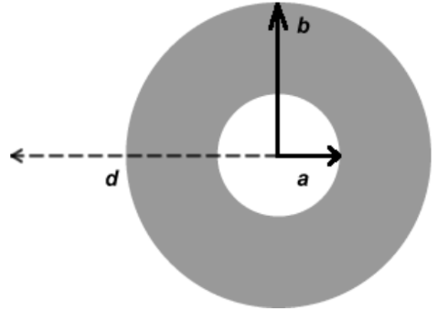

A) 0,00 T, não se aplica
B) 1,5 × 10⁻⁴ T, circulando no sentido anti-horário
C) 2,5 × 10⁻⁴ T, circulando no sentido horário
D) 0,5 × 10⁻⁴ T, circulando no sentido horário
E) 0,5 × 10⁻⁴ T, circulando no sentido anti-horário

7ª Questão - O longo fio reto na figura carrega uma corrente I que está diminuindo com o tempo a uma taxa constante. As espiras circulares A, B e C estão todas em um plano contendo o fio. A fem induzida em cada uma das espiras A, B e C é tal que
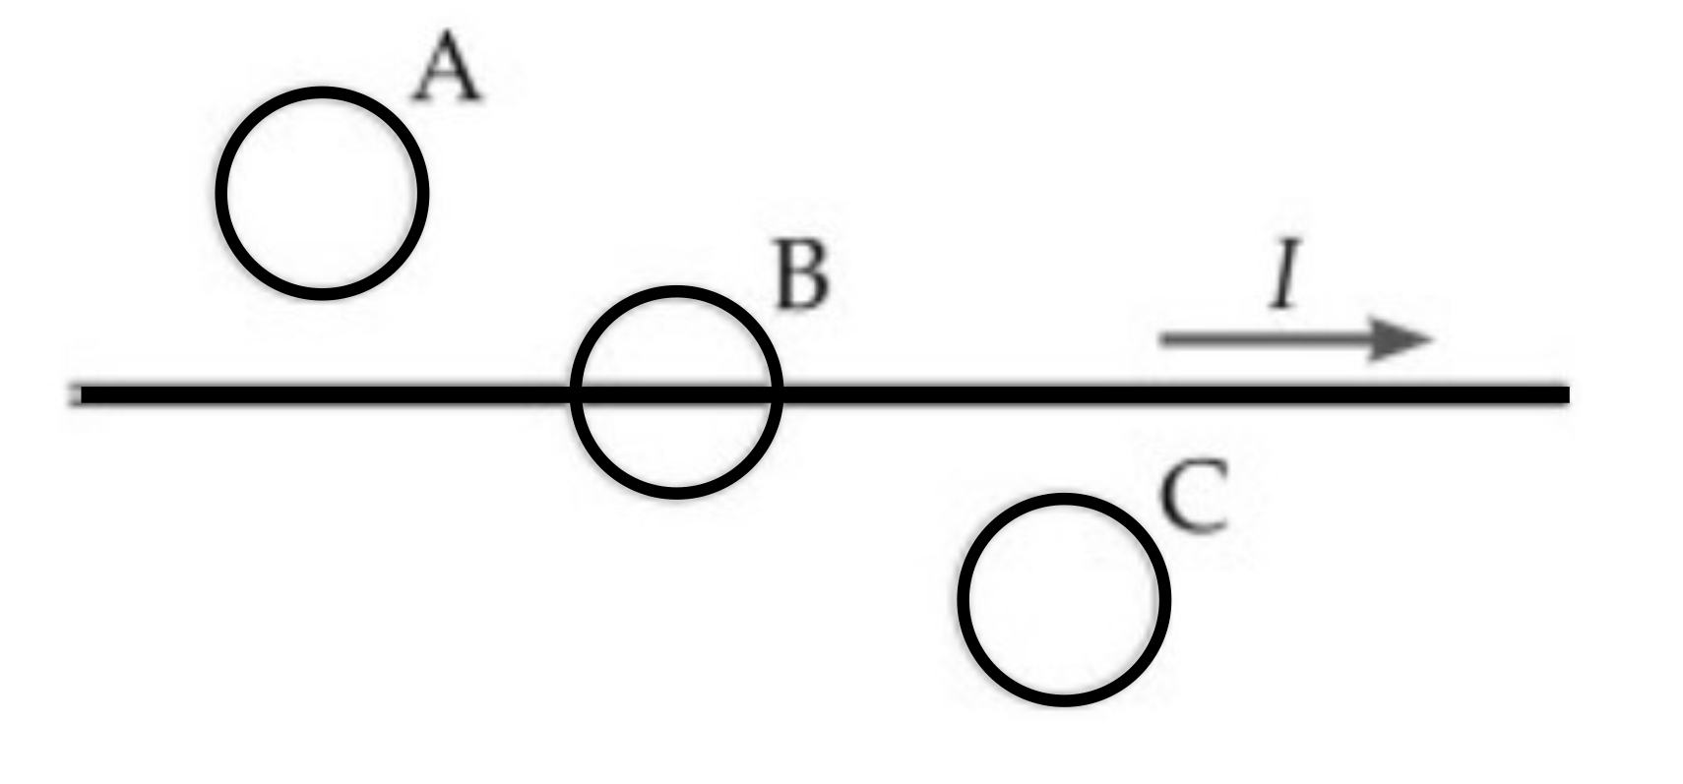
A) nenhuma corrente é induzida em nenhuma das espiras
B) uma corrente é induzida em sentido anti-horário em todas as espiras.
C) a espira A tem uma corrente induzida no sentido horário, a espira B não tem corrente induzida e a espira C tem uma corrente induzida no sentido anti-horário.
D) a espira A tem uma corrente induzida no sentido anti-horário, a espira B não tem corrente induzida e a espira C tem uma corrente induzida no sentido horário.
E) a espira A tem uma corrente induzida no sentido anti-horário, e as espiras B e C têm correntes induzidas no sentido horário.

8ª questão - A figura mostra uma fotografia instantânea de uma partícula a uma distância d de um fio muito longo que conduz a corrente I no sentido indicado. A partícula tem carga q e sua velocidade no instante considerado é
v = -vj. Em termos dos vetores unitários i, j e k , a força magnética sobre a partícula é
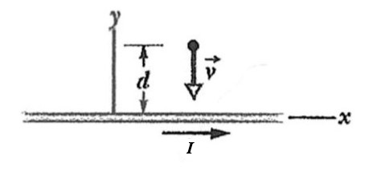

A) F = (μ₀qvI/2πd) i
B) F = - (μ₀qvI/2πd) j
C) F = (μ₀qvI/2πd) k
D) F = - (μ₀qvI/2πd) i
E) zero

9ª questão - Um elétron entra em uma região que contém um campo magnético direcionado para dentro da página, conforme mostrado na figura. O vetor velocidade do elétron faz um ângulo de 30° com o eixo y. Qual é a direção da força magnética no elétron quando ele entra no campo?
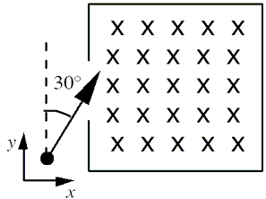
A) para cima, no sentido positivo do eixo y
B) em um ângulo de 30° abaixo do eixo x positivo
C) em um ângulo de 30° acima do eixo x positivo
D) em um ângulo de 60° abaixo do eixo x positivo
E) em um ângulo de 60° acima do eixo x positivo

10ª questão - Um resistor é conectado a um gerador de força eletromotriz (fem) alternada. Considere as afirmações abaixo sobre: (a) a diferença de fase entre a corrente e a fem; (b) o que acontece com a potência média dissipada no resistor quando a frequência do gerador diminui. Qual delas é verdadeira?
A) (a) é zero; (b) potência média dissipada diminui
B) (a) é zero; (b) potência média dissipada aumenta
C) (a) é zero; (b) potência média dissipada não muda
D) (a) corrente adiantada de π/2 radianos; (b) potência média dissipada não muda
E) (a) corrente atrasada de π/2 radianos
(b) a potência média dissipada não muda;

11ª questão - A figura mostra diferentes arranjos de quatro fios retos muito longos que conduzem a mesma corrente para dentro ou para fora do papel.

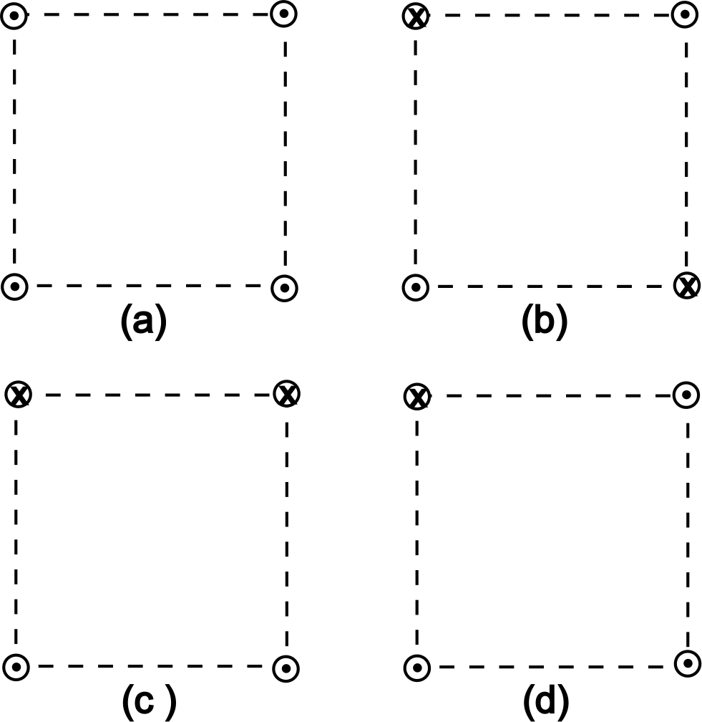

Os pontos em que os fios atravessam o papel são os vértices de um quadrado. O campo magnético é zero no centro do quadrado para o(s) arranjo(s)

A) (a) e (c)
B) (b) e (c)
C) (a) e (d)
D) (a) somente
E) (a) e (b)

12ª questão - A figura mostra dois longos fios retos e paralelos, perpendiculares ao plano do papel e separados pela distância 2d. O ponto P está à distância d do ponto médio entre os fios. Ambos os fios conduzem a mesma corrente I, para fora do papel no caso do fio 1 e para dentro do papel no caso do fio 2. Em termos dos vetores unitários i e j, o campo magnético no ponto P é:
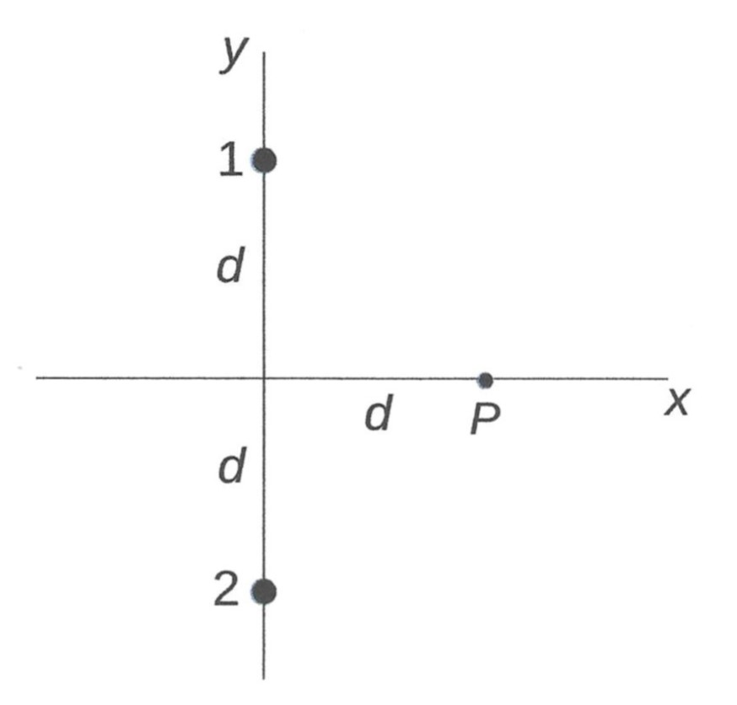

A) B = (μ₀I√2 / 2πd) i
B) B = (μ₀I√2 / 2πd) j
C) B = (μ₀I / 2πd) i
D) B = (μ₀I / 2πd) j
E) B = - (μ₀I / 2πd) i

13ª questão - Qual das afirmações a seguir a respeito da força magnética sobre uma partícula carregada num campo magnético é verdadeira?

A) A força magnética é máxima quando a velocidade da partícula é zero.
B) A força magnética é zero quando a velocidade da partícula é perpendicular ao campo magnético.
C) A força magnética tem módulo máximo quando a velocidade da partícula é paralela ao campo magnético.
D) A força magnética tem módulo máximo quando a velocidade da partícula é perpendicular ao campo magnético.
E) A força magnética tem sempre o mesmo sentido que a velocidade da partícula.

14ª questão - Como mostrado na figura, um fio e um resistor de 10 Ω são usados para formar um circuito em forma de quadrado, 20 cm por 20 cm. Um campo magnético uniforme, mas não estável, é direcionado para o plano do circuito. A magnitude do campo magnético é reduzida de 1,50 T para 0,50 T em um intervalo de tempo de 63 ms. A corrente média induzida e sua direção através do resistor, neste intervalo de tempo, são as mais próximas de:

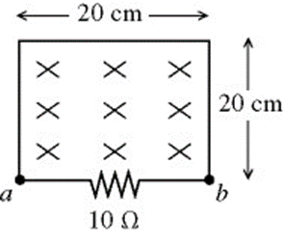
A) 63 mA, de b para a.
B) 38 mA, de b para a.
C) 63 mA, de a para b
D) 38 mA, de a para b.
E) 95 mA, de a para b.
15ª questão - Na figura temos o contorno (orientado) C e correntes idênticas I entrando e saindo da página. A integral de linha do campo magnético no circuito amperiano C vale?
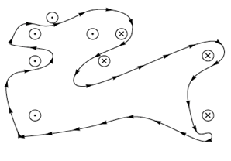
A) -Iμ₀
B) 5Iμ₀
C) Iμ₀
D) -5I/μ₀
E) 2I/μ -- Fim da prova --
--- --- —

